Thứ Tư ngày 15 tháng 1 năm 2025
TOÁN
TIẾT 93, BÀI 60: CÁC SỐ TRONG PHẠM VI 10 000 (TIẾP THEO)
(TIẾT 1) - TRANG 7,8
I. YÊU CẦU CẦN ĐẠT:
- Nhận biết được cấu tạo của số có bốn chữ số gồm các nghìn, trăm, chục, đơn vị.
- Viết được các số trong phạm vi 10 000 thành tổng các nghìn, trăm, chục, đơn vị và ngược lại.
- Chủ động học tập, tìm hiểu nội dung bài học. Biết lắng nghe và trả lời nội dung trong bài học.
- Chăm chỉ suy nghĩ, trả lời câu hỏi; làm tốt các bài tập.
II. ĐỒ DÙNG DẠY HỌC
- Kế hoạch bài dạy, bài giảng Power point.
- SGK và các thiết bị, học liệu phụ vụ cho tiết dạy.

III. HOẠT ĐỘNG DẠY HỌC
TG | Hoạt động của giáo viên | Hoạt động của học sinh
3p | 1. Hoạt động mở đầu
 | - GV tổ chức trò chơi “Truyền điện” . Mỗi học sinh nêu một số trong phạm vi 10 000.  - GV hướng dẫn cách chơi, luật chơi  - GV Nhận xét, tuyên dương.  - GV dẫn dắt vào bài mới | - HS tham gia trò chơi  - HS lắng nghe.
12p | 2. Hoạt động hình thành kiến thức mới
 | - GV yêu cầu HS lấy ra từ bộ đồ dùng dùng 3 khối nghìn, 2 tấm trăm, 5 thanh chục và 4 khối lập phương đơn vị.  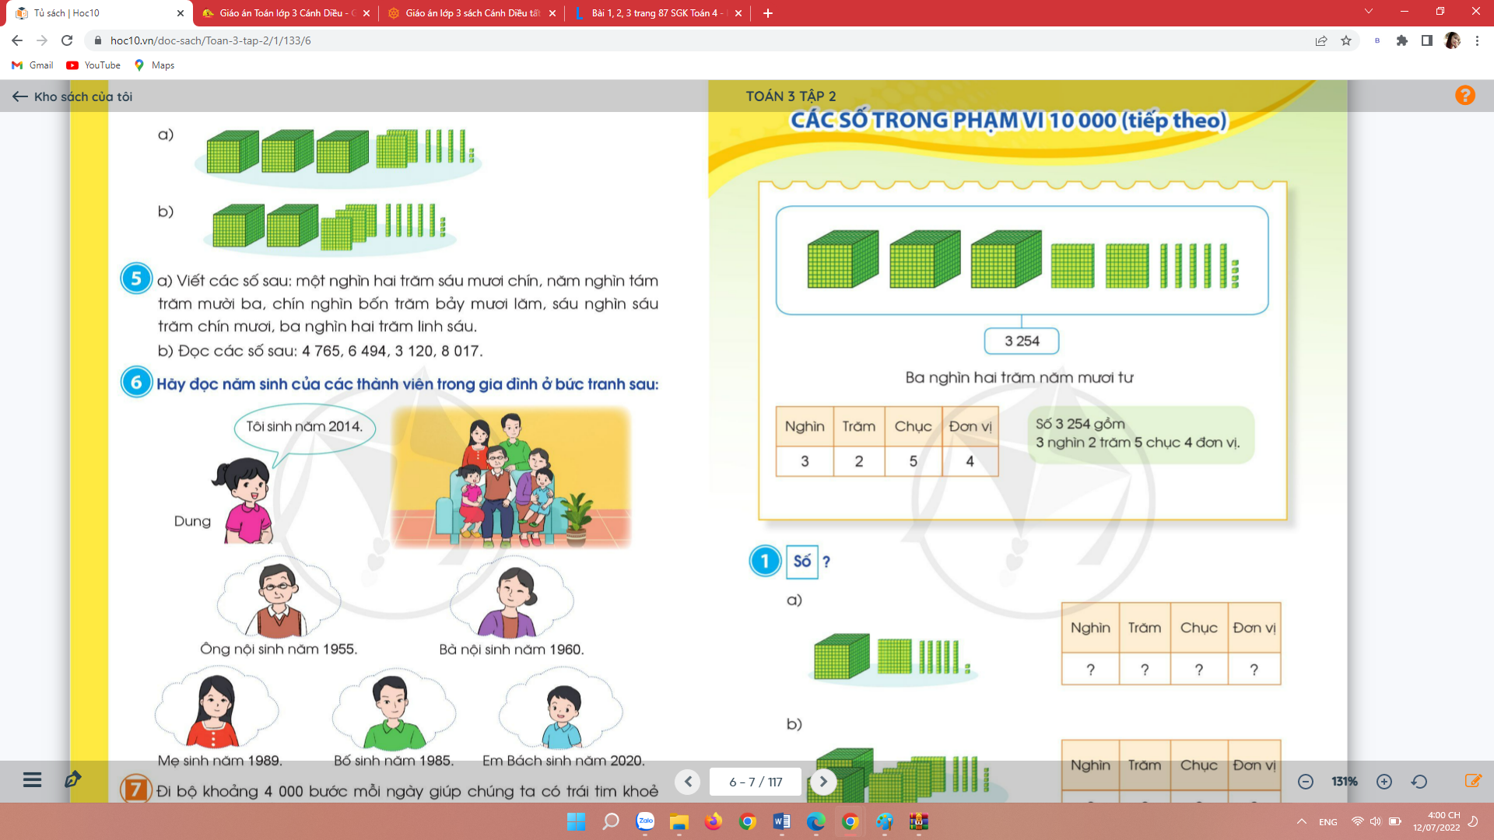  - Yêu cầu HS đọc số vừa tìm được.  - Nêu cách đọc và viết số 3 254.  - Số 3 254 gồm mấy nghìn, mấy trăm, mấy chục và mấy đơn vị?  - Yêu cầu HS nêu một số có bốn chữ số và cho biết số đó gồm mấy nghìn, mấy trăm, mấy chục, mấy đơn vị.  - HS chơi trò chơi “Đố bạn”:  - GV hướng dẫn cách chơi: Viết một số có bốn chữ số rồi đố bạn nêu được các đó gồm mấy nghìn, mấy trăm, mấy chục, mấy đơn vị.  - GV nhận xét, tuyên dương. | - HS lấy ra từ bộ đồ dùng 3 khối nghìn, 2 tấm trăm, 5 thanh chục và 4 khối lập phương đơn vị  - Số tìm được là: 3 254  + Đọc: Ba nghìn hai trăm năm mươi tư.  + Viết: 3 254.  + Số 3 254 gồm 3 nghìn 2 trăm 5 chục 4 đơn vị.  - HS nêu VD: 8 423 gồm 8 nghìn 4 trăm 2 chục và 3 đơn vị...  - Tham gia chơi
17p | 2. Hoạt động luyện tập
 | Bài 1. Số  - Bài tập 1 yêu cầu gì?  - GV cho HS làm bài vào vở bài tập, 2 HS lên bảng làm bài mỗi HS làm 1 ý.  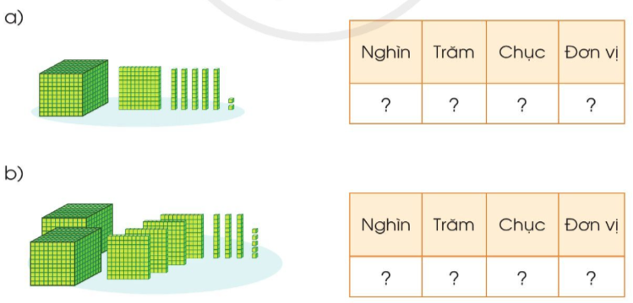  - GV mời HS khác nhận xét.  - GV nhận xét, tuyên dương.  Bài 2:  - GV yêu cầu HS nêu đề bài  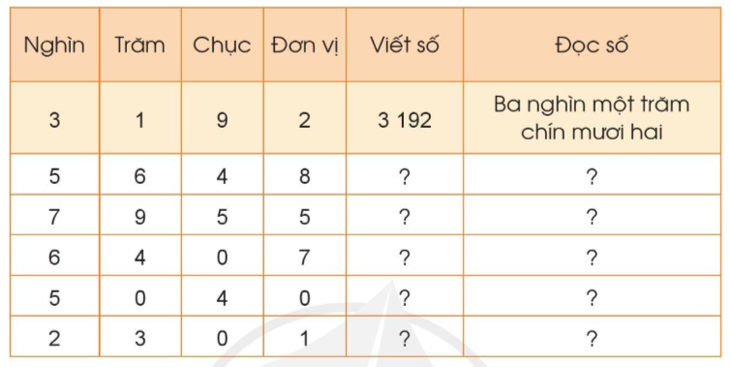  - Muốn viết số (hoặc đọc số) ta làm như thế nào?  - GV nhận xét: Muốn viết số (hoặc đọc số) ta thực hiện theo thứ tự từ hàng nghìn, hàng trăm, hàng chục, hàng đơn vị.  - GV cho HS làm vào vở.  - 2HS trình bày kết quả trên bảng phụ  - GV Nhận xét từng bài, tuyên dương.  * Lưu ý: Trường hợp có số 0 chỉ số trăm, số chục. | - HS trả lời  - HS quan sát bài tập, hoàn thành vào vở bài tập 2 HS lên bảng làm bài mỗi HS làm 1 ý.  + HS khác nhận xét, bổ sung.  - HS lắng nghe  + Thực hiện (theo mẫu).  - HS nêu  + HS trả lời  - Làm bài vào vở bài tập, đổi chéo vở kiểm tra bài của bạn  - HS trình bày  - HS lắng nghe
3p | 4. Hoạt động củng cố và nối tiếp
 | Bài 3.  - GV tổ chức trò chơi “Truyền điện” theo từng nhóm 4.  - GV hướng dãn cách chơi: Một bạn đọc một số và chỉ bạn bất kì trong nhóm nêu số đó gồm mấy nghìn, mấy trăm, mấy chục, mấy đơn vị, cả nhóm xác nhận kết quả và HS đó nêu số tiếp theo và chỉ định một bạn tuỳ ý trong nhóm, tiếp tục như thế cho đến người cuối cùng.  - GV nhận xét tuyên dương các nhóm.  - Nhận xét tiết học. | - Tham gia trò chơi.  - Lắng nghe
IV. ĐIỀU CHỈNH SAU BÀI DẠY:
................................................................................................................................
................................................................................................................................
................................................................................................................................

